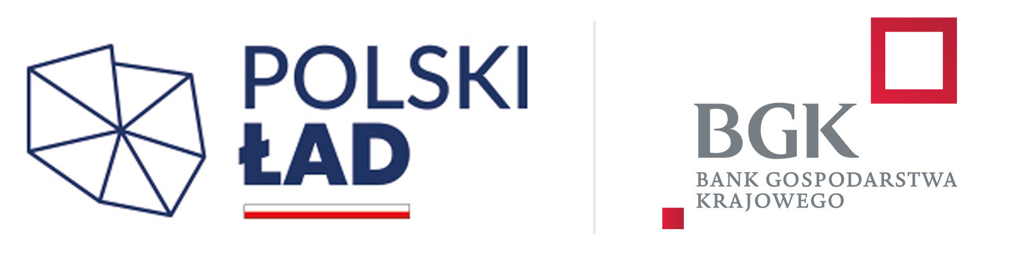

ZAŁĄCZNIK NR 2
Zamawiający:

Województwo Świętokrzyskie
Województwo Świętokrzyskie w Kielcach
al. IX Wieków Kielc 3, 25-516 Kielce

Pełnomocnik Zamawiającego
Muzeum Zamkowe w Sandomierzu
ul. Zamkowa 12, 27-600 Sandomierz

Wykonawca (podać nazwę i adres):
……………………………………………………………………………………
reprezentowany przez:
……………………………………………………………………………………

Oświadczenie Wykonawcy
składane na podstawie art. 125 ust. 1 ustawy z dnia 11 września 2019 r.
Prawo zamówień publicznych (dalej jako: ustawa),
O SPEŁNIANIU WARUNKÓW UDZIAŁU
W POSTĘPOWANIU
Na potrzeby postępowania o udzielenie zamówienia publicznego pn. „Zabezpieczenie, zachowanie i utrwalenie elewacji Zamku Królewskiego w Sandomierzu. Etap I”– znak sprawy: MZS 4/2024
- Oświadczam, że Wykonawca spełnia warunki udziału w postępowaniu określone przez Zamawiającego w pkt.9.1.4) SWZ.

- Oświadczam, że w celu potwierdzenia spełniania warunków udziału w postępowaniu, określonych przez Zamawiającego w ……………………………………………...………..
(jeżeli dotyczy wskazać dokument i właściwą jednostkę redakcyjną dokumentu, w której określono warunki udziału w postępowaniu), polegam na zasobach następującego/ych
podmiotu/ów udostępniających zasoby: ………………………………………………………………………………………………, w następującym zakresie: ……………………….………………………………………..…
(jeżeli dotyczy podać nazwę/y podmiotu/ów oraz zakres udostępnianych zasobów).
- Oświadczam, że wszystkie informacje podane w powyższych oświadczeniach są aktualne i zgodne z prawdą oraz zostały przedstawione z pełną świadomością konsekwencji wprowadzenia Zamawiającego w błąd przy przedstawianiu informacji.

…………….……. , dnia ………….……. r.

…………………………………………
podpis osoby uprawnionej do złożenia oferty

